池州职业技术学院办公家具采购需求书

池州职业技术学院拟通过询价方式采购一批办公家具，欢迎符合条件的供应商积极参与，有关事项如下：
一、项目名称：池州职业技术学院办公家具采购项目
二、项目编号：CZZYZB2023027
三、项目地点：池州职业技术学院（建设西路389号）
四、最高限价：30000.00元。该价格为包干价，含家具购置、安装调试、运输、人工等全部含税费用，供应商报价超过最高限价为无效报价。
五、采购清单
序号 | 名称 | 产品参考样式 | 规格型号 | 颜色 | 单位 | 数量 | 材质要求
1 | 三人位  沙发 | 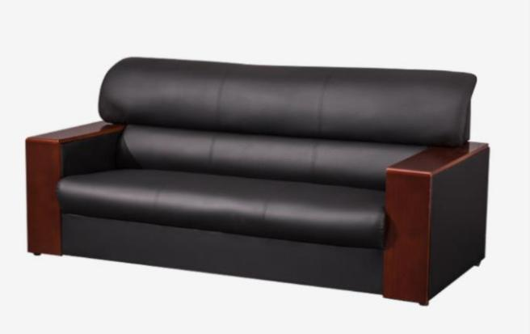 | 约2000*850*800  三人位 | 胡桃色 | 张 | 2 | 1、框架：采用烘干实木框架，经防腐、防虫化学处理。  2、饰面：采用优质西皮饰面，皮质柔软，透气性强。  3、油漆：采用优质哑光环保聚脂漆，漆膜硬度高，光度自然。  4、填充物：高回弹软质聚氨酯泡沫塑料，高回弹韧性好。  5、橡筋：采用高级橡筋，弹力好。
2 | 办公椅  （耳朵椅） | 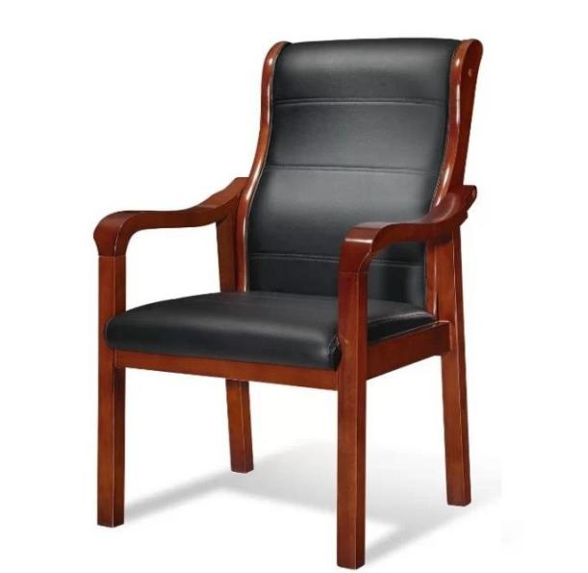 | 常规 | 胡桃色 | 把 | 8 | 1、面料：采用优质西皮饰面。  2、海绵：采用优质定型海绵，密度≥40KG/M3，具有硬度适中，不变形等特点，达到国家阻燃标准。  3、椅板：板材承受压力大于300KG,并经防腐、防虫化学处理。  4、椅架：采用优质实木扶手，底漆、面漆采用环保油漆，色泽美观不变色、光滑耐磨、手感好。甲醛、甲苯、二甲苯及其相关有害物质应达到国家相应标准和规定。
3 | 会议椅 | 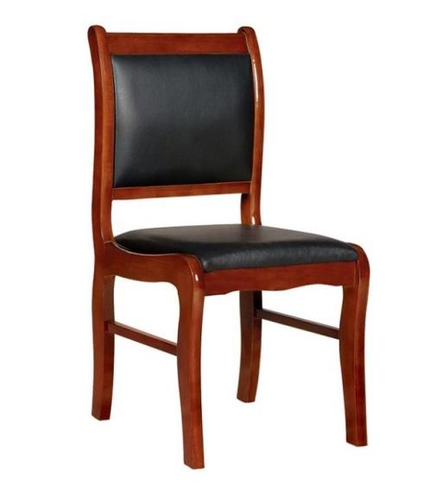 | 常规 | 胡桃色 | 把 | 20 | 1、面料：采用优质西皮饰面。  2、海绵：采用优质定型海绵，密度≥40KG/M3，具有硬度适中，不变形等特点，达到国家阻燃标准。  3、椅板：板材承受压力大于300KG,并经防腐、防虫化学处理。  4、椅架：采用优质实木，底漆、面漆采用环保油漆，色泽美观不变色、光滑耐磨、手感好。甲醛、甲苯、二甲苯及其相关有害物质应达到国家相应标准和规定。
4 | 1.6米办公桌 | 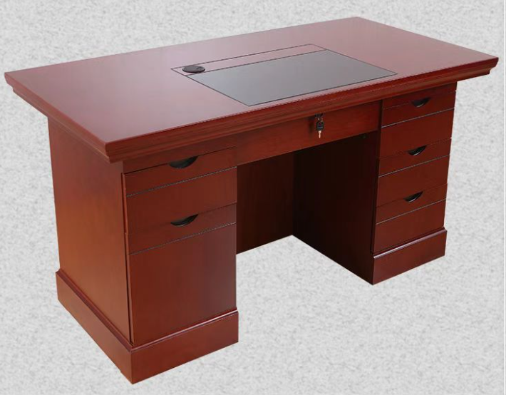 | 1600*800*750 | 胡桃色 | 张 | 1 | 1、贴面材料：采用实木皮； 2、封边用材：实木木皮；3、基材：优质绿色环保产品;4、油漆：符合环保要求；5、配件：采用优质的五金配件，各种配件、连接件安装严密平整，端正牢固。
5 | 1.4米办公桌 |  | 1400*700*750 | 胡桃色 | 张 | 6 | 1、贴面材料：采用实木皮； 2、封边用材：实木木皮；3、基材：优质绿色环保产品;4、油漆：符合环保要求；5、配件：采用优质的五金配件，各种配件、连接件安装严密平整，端正牢固。
6 | 两门茶水柜 | 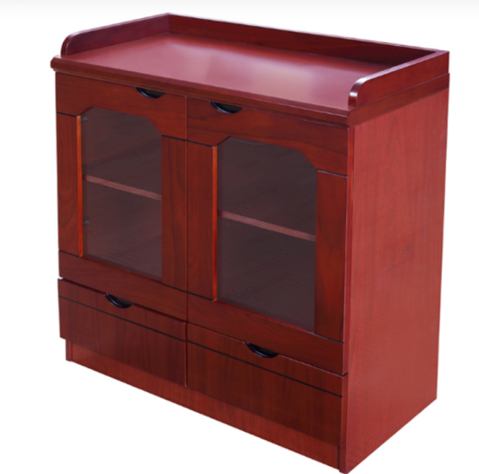 | 常规 | 胡桃色 | 个 | 3 | 1、贴面材料：采用实木皮； 2、封边用材：实木木皮；3、基材：优质绿色环保产品;4、油漆：符合环保要求；5、配件：采用优质的五金配件，各种配件、连接件安装严密平整，端正牢固。
7 | 办公副柜 | 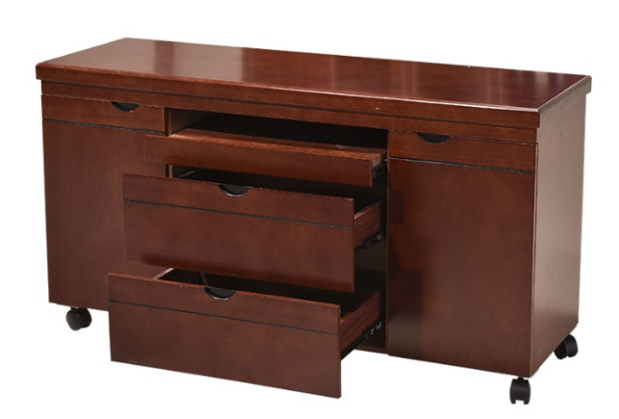 | 常规 | 胡桃色 | 组 | 3 | 1、贴面材料：采用实木皮； 2、封边用材：实木木皮；3、基材：优质绿色环保产品;4、油漆：符合环保要求；5.安装滚轮可拖动；6、配件：采用优质的五金配件，各种配件、连接件安装严密平整，端正牢固。
8 | 中二斗钢质文件柜 | 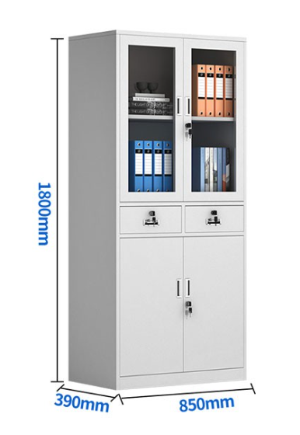 | 1800*390*850 | 原色 | 组 | 8 | 基材材质：加厚冷轧钢板，表面光滑无毛刺。

六、项目要求
（一）质量及安装要求
1、质量要求：设备运抵安装现场后，采购人将与成交人共同开箱验收，设备包装应按国家标准执行，关键设备应原包装：供货时，交使用单位对包装状况及数量作现场验收，由于包装不善引起的货物锈蚀、损坏和损失均由供货方承担，每件包装内应附质量合格证和装箱单。验收时发现短缺、破损，采购人有权要求响应人立即补发和负责更换。
2、安装：成交人应按照采购人指定的地点进行安装；安装时使用的工具、设备由成交人提供。
（二）售后服务要求
1、质保期和售后服务要求：免费质量保修期为验收合格后在非人为破坏情况下至少一年以上保修及上门；从正式验收合格交付使用之日算起；在质保期内出现故障，成交人应免费提供咨询、更换损坏的零件和维修服务，终身维护。
2、成交人应根据采购人指定的地点免费提供所有货物的送货、安装服务。
3、验收不合格的货物，采购人可以要求成交人无条件免费更换或退货，并赔偿由此造成用户的损失。
4、成交人应随机免费提供相关技术资料及赠品，如维护手册、操作手册、硬件技术资料等。
5、响应人可视自身能力在投标文件中提供更优、更合理的售后服务承诺。
6、响应人应针对本次投标提供详细的售后服务方案及承诺，内容应涉及：维护机构、人员、地址、电话、维修方式、保修方式、保修期满后的维修保养费用、时间保证、零配件及易损件费用及优惠措施等。
（三）验收条件
1、采购人根据询价文件条款及附件、成交人的投标文件和采购合同及相关标准进行货物的验收。
2、结构、外观、制造、装配材料及工艺要求应符合招标采购要求及投标文件承诺，采购人在验收时如发现不符合招标采购要求的，采购人有权要求成交人进行换货或退货。
3、在采购人安装现场进行最终检验所发生的一切费用由成交人承担。
七、成交原则：符合采购需求且报价最低者成交。
注：1.如收到的投标文件或经评审后有效的投标文件少于三个的（不含三个），项目废标，将依法重新组织采购。2.投标人应当按照响应文件格式（响应文件格式见报价函）编制响应文件，所供货的产品清单应包含产品图片。
八、供货期限：双方签订合同后5个工作日内完成供货。
九、付款方式：供货经验收合格后一次性付清。

